BRUNO SALVAREZ PESTANA - ENPRO 8
HEURÍSTICA DE BUSCA CONSTRUTIVA

1) Abaixo temos o Fluxograma Completo para uma Heurística de Busca Construtiva. Nos próximos passos teremos cada uma dessas partes do fluxograma separadas e com a parte do código que representa aquela etapa do fluxo.

Fluxograma Completo:
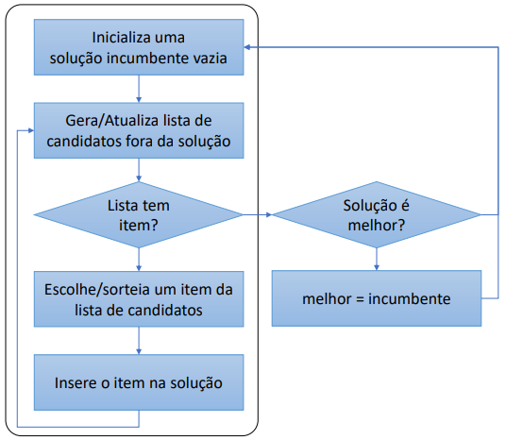

A partir daqui, teremos as etapas do Fluxograma com os respectivos códigos.

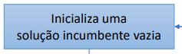
Código:
#Lista todos os itens
items = []
for item in calculado:
items.append(item[0])
#Solução incumbente vazia
#[Peso,Lucro,[0,0,..]]
S = [0,0,[0]*n_items]

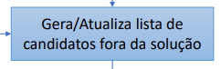
Código:
- Calcula Eficiência por Item:
def search_construtitve(self,TAMANHHO_LISTA,TAMANHO_MINIMO,sementes):
#Define a lista de dados de entrada para calculado
calculado = list(self.dados_entrada)
#Calcule a eficiência de cada item
for item in calculado:
item.append(item[2]/item[1])
#Ordene em ordem decrescente de eficiência
calculado.sort(reverse=True,key=lambda item:item[3])

- Atualiza lista de candidatos:
while(True):
#Define número de candidatos
n = max([math.ceil(len(items)*TAMANHHO_LISTA),TAMANHO_MINIMO])
#Define lista de candidatos
k = 0 #Número de candidatos definidos
candidatos = []
for i in items:
if self.dados_entrada[i-1][1] + S[0] <= peso_maximo:
k = k + 1
candidatos.append(i)
if k == n: break

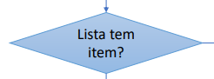
Código:
if k == 0: break

- Caso não seja possível encontrar uma lista de candidatos:
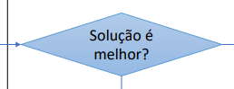
Código:
if S[1] > BEST[1]
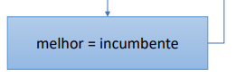
Código:
BEST = S
#print(S,"Melhor")
else:
pass
#print(S)
return BEST

- Caso encontre uma lista de candidatos:
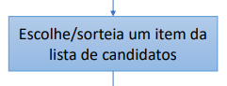
Código:
#Sorteia item da lista de candidatos
escolhido = random.choice(candidatos)

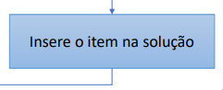
Código:
#Atualiza a solução incunmbente
items.pop(items.index(escolhido))
S[2][escolhido-1] = 1
S[0] += self.dados_entrada[escolhido-1][1]
S[1] += self.dados_entrada[escolhido-1][2]

2) Primeiramente, precisamos iniciar uma solução vazia e, para isso, precisamos considerar a estrutura da solução que desejamos gerar. Com isso, precisamos organizar a estrutura de modo que possamos, de maneira simples, receber os itens que foram selecionados de acordo com a lista de candidatos. Para o problema da mochila, devemos listar todos os itens e criar uma estrutura de listas vazia.
Em seguida, como um dos critérios para a geração da lista de candidatos, podemos considerar que para pegarmos os melhores itens na lista, devemos calcular as respectivas eficiências para, logo depois, classificarmos os itens de acordo com as mesmas tornando possível a possibilidade de selecionarmos da melhor maneira nossos candidatos (itens). Ou então, podemos gerar essa lista de candidatos pelo sorteio de um item para ser inserido na solução.
Caso não seja possível obtermos uma lista de candidatos pelo critério e restrições definidas (no caso do problema da mochila o peso máximo suportado é um muito relevante), passamos a verificar se a solução selecionada é a melhor em relação às soluções já visitadas. Se essa for uma solução ótima quando comparada com as outras, ela passa a ser a melhor solução até o momento.
Caso contrário, precisamos retornar na metodologia de escolha anteriormente selecionada para o problema para que, assim, possamos gerar outra lista de candidatos e retomarmos o passo anterior com uma nova combinação de itens, sejam eles selecionados pela ordem de eficiência ou, até mesmo, por sorteio.

3) Quando comparamos a estrutura do fluxo que deve ser feito para o modelo do Caixeiro Viajante, podemos encontrar diversas semelhanças com o Problema da Mochila. Porém, por se tratarem de problemas com objetivos distintos, precisamos realizar alguns ajustes na lógica para o desenvolvimento do modelo do Caixeiro Viajante.
Primeiramente, devemos considerar as diferenças nos dados imputados no modelo onde, no modelo do Caixeiro, os inputs serão as coordenadas cartesianas X e Y que se referem a localização de cada cidade por onde devemos percorrer o caminho. Já no problema da mochila, inserimos peso e lucro por item.
Após a etapa de input, precisamos realizar o cálculo das distâncias entre todas as cidades onde, no Problema da Mochila, realizamos o cálculo da eficiência. Além disso, ao invés de ordenarmos os dados calculados em ordem decrescente pela eficiência, passamos a ordená-los em ordem crescente para as distâncias, tendo em vista que quanto menor as distâncias percorridas, menores passam a ser os custos de transporte.
Em seguida, para o problema do Caixeiro, deve-se determinar qual deve ser o ponto de partida e, daí passamos a buscar quais devem ser os pontos seguintes. A partir do momento que entramos nesse ciclo, vamos montando a rota até que passemos por todas as cidades e, somente depois disso, o modelo para de rodar e, por fim, é realizado o cálculo da distância total do primeiro ao último ponto, passando por todos os pontos selecionados em sequência.

